# Java技术：

## 关于java技术

Java即是编程语言也是平台

### Java语言

Java是具有下面特性的编程语言：简单，architecture neutral，面向对象，portable，分布，高性能，多线程，鲁棒，动态，安全。可以参考白皮书。

java中，源代码.java，编译成.class。.class包含jvm的机器代码，java launcher工具使用jvm运行你的代码。

由于java VM在很多操作系统上都有，.class文件具有一致性。有些虚拟机可以使性能进一步提升。比如[Java SE HotSpot at a Glance](http://www.oracle.com/technetwork/java/javase/tech/index-jsp-136373.html" \t "https://docs.oracle.com/javase/tutorial/getStarted/intro/_blank)

### Java平台

一个平台是程序运行的软件或者硬件环境。比如，window，linux都是平台。大部分平台是操作系统和硬件的组合。Java平台与这些不一样，java是一个只针对软件的平台，运行在其他基于硬件的平台之上。

Java平台有两个成分：java虚拟机，API

## Java可以做什么

一般意义的，高阶java语言是一个软件平台，完整的java平台给你下面的功能：

1. development tools:提供你编译，运行，debug，document你的应用，对于新的开发者，主要的工具是javac编译器，java运行期，javadoc文本工具。
2. API:API提供JAVA编程语言的核心。 [Java Platform Standard Edition 8 Documentation](https://docs.oracle.com/javase/8/docs/index.html" \t "https://docs.oracle.com/javase/tutorial/getStarted/intro/_blank).

链接：

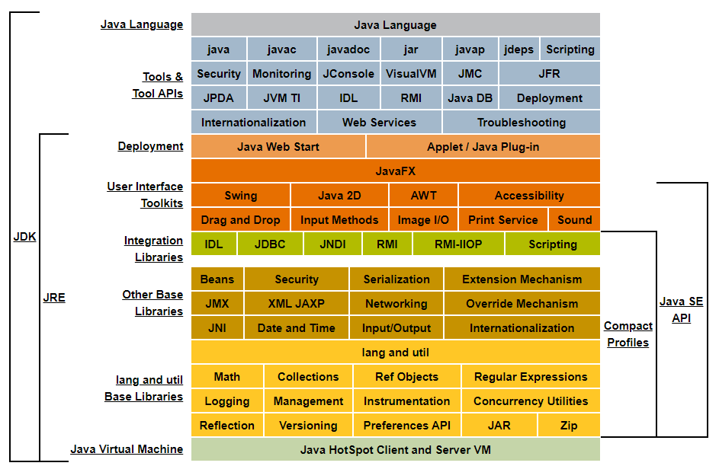

JDK8是JRE8的超集，包含JRE8中所有内容，比如编译器工具，调试器等等。JRE8提供库，jvm以及其他动态来运行java程序。注意，JRE包括javaSE不存在的东西。

1. 部署技术。JDK提供标准技术，来部署你的应用。比如 Java Web Start software and Java Plug-In software。
2. UI包
3. 集成库：java IDL API，JDBC API，JNDI，等等